ĐỒ ÁN TỐT NGHIỆP
CineX
Hệ thống đặt vé xem phim trực tuyến
Tổng hợp kiến trúc · Luồng nghiệp vụ · Kịch bản demo
Sinh viên: Lương Viết Tiến | MSSV: 12523083
Repository: luongviettienns/DoAn4 (Private)

687/687  test tự động đạt  (Backend 518 · Frontend 169) | 24  bảng CSDL  chuẩn hóa 3NF | 15  nhóm chức năng  (F01 – F19) | 6  kịch bản demo  bảo vệ đồ án
0 lỗi lint · 0 lỗ hổng bảo mật · 100% test tự động đạt

1 Tổng quan hệ thống
CineX là nền tảng đặt vé và quản lý rạp chiếu phim trực tuyến, giải quyết trọn vẹn bài toán vận hành của một chuỗi rạp theo mô hình CGV, Lotte Cinema hay Galaxy Cinema.
PHÍA KHÁCH HÀNG | PHÍA VẬN HÀNH (STAFF & ADMIN)
- Duyệt phim đang chiếu / sắp chiếu  - Chọn rạp, suất chiếu, ghế trên sơ đồ thời gian thực  - Giữ chỗ tạm 10 phút, thêm combo bắp nước, áp voucher  - Thanh toán qua VNPay  - Nhận vé điện tử QR + email hóa đơn | - Trạm soát vé quét mã QR  - Xếp suất chiếu, chống xung đột phòng chiếu  - Bảng giá linh hoạt theo ngày / giờ / loại ghế  - Quản lý rạp, phòng, combo, voucher  - Xử lý hủy vé – hoàn tiền, báo cáo doanh thu

Kiến trúc tổng thể
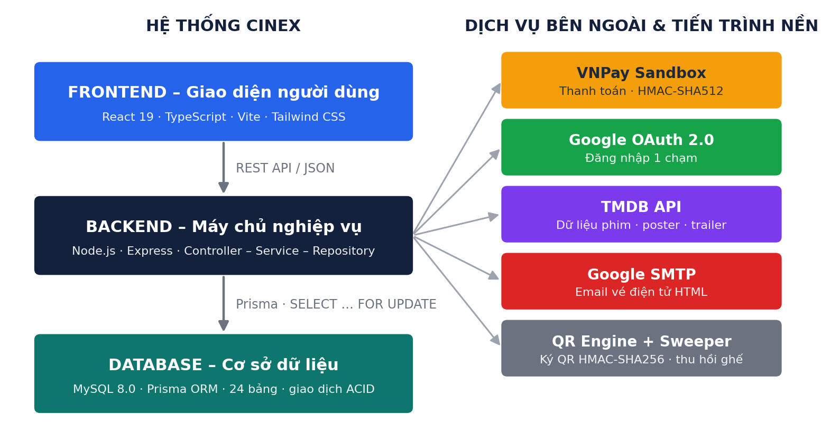

Công nghệ sử dụng
Tầng | Công nghệ | Điểm chính
Frontend | React 19, TypeScript, Vite, Tailwind CSS | Component hóa, hỗ trợ trợ năng WAI-ARIA, quản lý phiên bằng AuthContext
Backend | Node.js, Express, TypeScript | Clean Architecture, validate môi trường fail-fast, Request ID, rate limit sliding-window
CSDL | MySQL 8.0, Prisma ORM | 24 bảng 3NF, 143 ràng buộc CHECK, khóa dòng SELECT … FOR UPDATE
Thanh toán | VNPay Sandbox 2.1.0 | Ký HMAC-SHA512, webhook IPN + Return URL, chống xử lý trùng (Idempotency)
Đăng nhập xã hội | Google Identity Services | OAuth 2.0, xác thực token phía máy chủ
Dữ liệu phim | TMDB API | Tự động điền thông tin phim, poster, trailer YouTube
Email | Nodemailer + Google SMTP | 3 mẫu HTML: xác thực tài khoản, đặt lại mật khẩu, vé điện tử
Bảo mật vé | HMAC-SHA256 | QR dạng v1.<ticketCode>.<sig>, cửa sổ soát vé −30 / +15 phút

2 Phân quyền theo vai trò (RBAC)
Hệ thống có 4 vai trò (khách thành viên, nhân viên, quản lý, quản trị viên) cùng nhóm khách vãng lai. Quyền của Manager và Staff còn bị giới hạn theo rạp được phân công.
Chú giải: ✓ có quyền Chỉ rạp gán chỉ rạp được phân công Toàn hệ thống mọi chi nhánh
Chức năng | Khách vãng lai | Khách thành viên | Nhân viên rạp | Quản lý rạp | Quản trị viên
Xem phim, lịch chiếu, rạp | ✓ | ✓ | ✓ | ✓ | ✓
Đăng ký, đăng nhập (thường / Google) | ✓ | ✓ | ✓ | ✓ | ✓
Đặt vé, giữ ghế, thanh toán VNPay | — | ✓ | — | — | —
Xem “Vé của tôi” & lịch sử đơn | — | ✓ | — | — | —
Yêu cầu hủy vé & hoàn tiền (còn ≥ 2 giờ) | — | ✓ | — | — | —
Hồ sơ cá nhân & đổi mật khẩu | — | ✓ | ✓ | ✓ | ✓
Trạm soát vé QR (check-in) | — | — | Chỉ rạp gán | Chỉ rạp gán | Toàn hệ thống
Duyệt soát vé trễ giờ (bypass) | — | — | ✗ Từ chối | Rạp gán + lý do | Toàn hệ thống
Quản lý danh mục phim (CRUD / TMDB) | — | — | — | ✓ | ✓
Xếp suất chiếu & bảng giá vé | — | — | — | Chỉ rạp gán | Toàn hệ thống
Quản lý combo & voucher | — | — | — | Chỉ rạp gán | Toàn hệ thống
Đối soát & duyệt hoàn tiền | — | — | — | Chỉ rạp gán | Toàn hệ thống
Báo cáo doanh thu & xuất CSV | — | — | — | Chỉ rạp gán | Toàn hệ thống

3 Các chức năng đã triển khai (F01 – F19)
Chức năng được gom thành 4 nhóm theo đối tượng sử dụng. Mã BR-xx là quy tắc nghiệp vụ (Business Rule) tương ứng trong đặc tả.
NHÓM A · PHÍA KHÁCH HÀNG
F01 | Tài khoản & bảo mật  - Đăng ký: SĐT 10 số chuẩn Việt Nam, mật khẩu băm bcryptjs  - Đăng nhập: Access Token 15 phút + Refresh Token 7 ngày (cookie HttpOnly)  - Đăng nhập Google 1 chạm; tài khoản mới được yêu cầu bổ sung SĐT  - Quên mật khẩu: link email hiệu lực 15 phút, dùng 1 lần, tự hủy mọi phiên cũ  - Chống brute-force: tối đa 5 lần đăng nhập sai / 15 phút
F02 | Duyệt phim, rạp & suất chiếu  - Lọc theo cụm rạp, ngày chiếu, thể loại; nhãn độ tuổi P K T13 T16 T18  - Chi tiết phim kèm trailer YouTube nhúng sẵn
F03 | Chọn ghế & giữ chỗ tạm thời  - Sơ đồ ghế màn cong IMAX: ghế Thường, VIP, Đôi  - Chọn ghế → chuyển HELD trong 10 phút bằng SELECT … FOR UPDATE (BR-01)  - Mỗi người chỉ 1 đơn giữ chỗ / suất, tối đa 8 ghế / đơn (BR-03)  - Đồng hồ đếm ngược; hết hạn ghế tự về AVAILABLE
F04 | Thanh toán VNPay  - Ký số vnp_SecureHash bằng HMAC-SHA512  - 2 kênh phản hồi: IPN (máy chủ VNPay gọi ngầm) và Return URL (trình duyệt khách)  - Idempotency: callback lặp không nhân đôi tiền hay phát hành vé thừa  - Có nút thanh toán giả lập để demo nhanh
F05 | Vé điện tử & email tự động  - Vé CineX Pass: mã đơn, poster, phòng, ghế, mã vé, QR ký số  - Sau thanh toán, email HTML vé điện tử gửi tự động qua Google SMTP
F06 | “Vé của tôi” & hủy vé  - Theo dõi trạng thái: PAID, PENDING_PAYMENT, CANCELLED  - Chỉ hủy được khi còn ≥ 2 giờ trước giờ chiếu (BR-14)  - Khi hủy hệ thống tự: hủy đơn & vé, nhả ghế, tạo yêu cầu hoàn tiền PENDING, trừ lại điểm tích lũy

NHÓM B · VẬN HÀNH TẠI RẠP
F08 | Trạm soát vé điện tử  - Quét QR / nhập mã: vé chuyển VALID → USED; thống kê tổng vé, đã vào, chưa soát  - Chặn vé đã dùng, báo rõ thời gian & nhân viên quét lần đầu (BR-11)  - Cửa sổ soát vé −30 phút đến +15 phút; trễ hơn chỉ Manager / Admin duyệt ngoại lệ + Audit Log
F10 | Rạp, phòng chiếu & sơ đồ ghế  - Nhập số hàng (A–F), cột (1–8), định dạng 2D 3D IMAX → tự sinh toàn bộ ghế  - Manager chỉ thao tác trên rạp được phân công
F11 | Suất chiếu & chống trùng lịch  - Chọn phim, phòng, giờ, định dạng, ngôn ngữ (phụ đề / lồng tiếng)  - Chặn suất trùng hoặc cách nhau dưới 15 phút dọn phòng (BR-10)  - Hủy suất khẩn cấp → tự hủy vé và hoàn tiền cho người xem

NHÓM C · QUẢN TRỊ & KINH DOANH
F09 | Danh mục phim & TMDB  - Gõ tên phim → tự điền tên gốc, thời lượng, poster HD, trailer, thể loại  - Ẩn phim → tự hủy suất tương lai và sinh hoàn tiền 100% (BR-13)
F12 | Bảng giá động & ngày lễ  - Giá vé = định dạng phòng × loại ngày (WEEKDAY WEEKEND HOLIDAY) × khung giờ (sáng / chiều / tối)  - Phụ thu ghế VIP và ghế Đôi; ngày lễ khai báo một lần, tự áp giá HOLIDAY
F13 | Combo bắp nước & voucher  - Combo chọn kèm ngay bước thanh toán  - Voucher: giảm % hoặc số tiền cố định, trần giảm, đơn tối thiểu, giới hạn lượt dùng (BR-09)
F14 | Báo cáo doanh thu & xuất CSV  - Dashboard: doanh thu thuần, số vé, số đơn, tỷ lệ lấp đầy  - CSV chuẩn UTF-8 BOM → mở bằng Excel không lỗi font tiếng Việt
F16 | Đối soát & xử lý hoàn tiền  - Tab riêng cho Manager / Admin theo dõi mọi yêu cầu hoàn tiền (khách tự hủy hoặc rạp hủy suất)  - Hoàn qua BANK_TRANSFER, CASH hoặc PROVIDER_MANUAL kèm mã tham chiếu

NHÓM D · TIẾN TRÌNH TỰ ĐỘNG
F19 | Sweeper Worker – thu hồi ghế quá hạn  - Định kỳ quét đơn PENDING_PAYMENT có expiresAt < NOW()  - Tự đổi đơn sang EXPIRED, nhả ghế về AVAILABLE, hoàn voucher về kho, xóa pending_order_guards

4 Kịch bản demo bảo vệ đồ án
Sáu kịch bản dưới đây đi theo từng luồng nghiệp vụ thực tế, giúp buổi thuyết trình mạch lạc và làm nổi bật điểm mạnh kỹ thuật.

Luồng chính của khách hàng (Kịch bản 1)
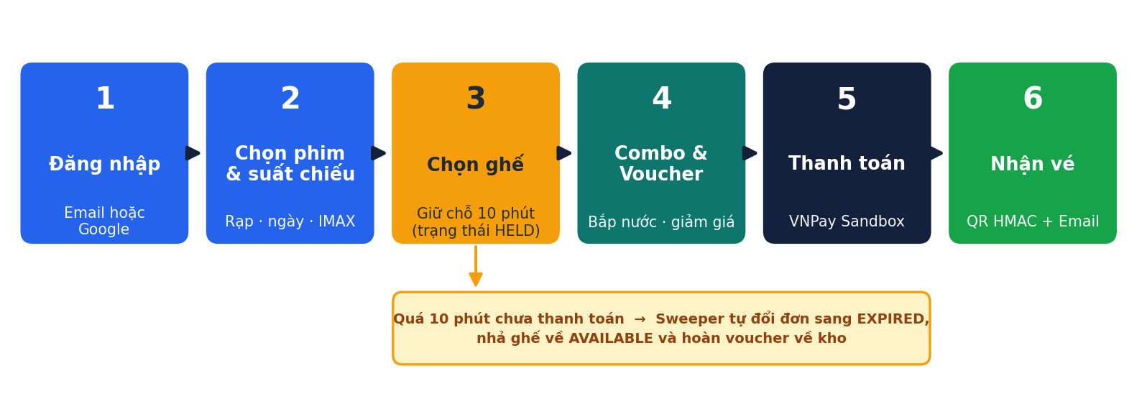

KỊCH BẢN 1 | Khách hàng đặt vé & thanh toán online (end-to-end)
Mục đích: Chứng minh trải nghiệm khách hàng trọn vẹn, mượt mà và tích hợp thật 100%.
1 | Đăng nhập  Mở http://localhost:5173 → tài khoản customer@gmail.com, hoặc bấm “Đăng nhập bằng Google” để demo OAuth 2.0.
2 | Chọn phim & suất chiếu  Chọn rạp CineX Cầu Giấy / Landmark 81 → phim bom tấn (VD: Dune: Part Two) → suất định dạng IMAX LASER.
3 | Chọn ghế & giữ chỗ 10 phút  Chọn 2 ghế VIP (VD: F05, F06). Thanh Dock tự tính tổng tiền = giá cơ bản + phụ thu VIP. Bấm “Tiếp tục đặt vé”.
4 | Combo bắp nước & thanh toán  Thêm 1 Combo Solo Bắp nước, xác nhận độ tuổi, bấm “Xác nhận thanh toán” → cổng VNPay Sandbox hoặc chế độ giả lập.
5 | Nhận vé điện tử  Về trang kết quả, mở modal CineX Pass có mã đơn, vị trí ghế và QR ký số HMAC-SHA256.
6 | Kiểm tra email thật  Mở Gmail luongviettienns@gmail.com để thấy E-Ticket vừa gửi tự động: poster, suất chiếu, QR, hóa đơn.

Điểm nhấn: Ngay khi bấm “Tiếp tục”, backend mở transaction SELECT … FOR UPDATE, đặt ghế HELD và bật đồng hồ 10 phút. Mở thêm một trình duyệt khác: 2 ghế này hiển thị bị khóa với người khác.

KỊCH BẢN 2 | Nhân viên soát vé tại rạp (Check-in & QR)
Mục đích: Chứng minh khả năng vận hành tại rạp, tính toàn vẹn của mã QR và kiểm soát gian lận.
1 | Đăng nhập nhân viên  Đăng xuất tài khoản khách → đăng nhập staff.caugiay@cinex.vn.
2 | Mở Trạm Soát vé  Nút “Soát vé” xuất hiện trên Header (chỉ Staff / Manager / Admin). Giới thiệu thẻ thống kê: tổng vé, đã vào phòng, chưa soát, cùng lịch sử quét gần nhất.
3 | Soát vé lần 1 – thành công  Nhập mã vé ở Kịch bản 1 → “Xác nhận soát vé”. Hệ thống báo SOÁT VÉ THÀNH CÔNG (xanh), vé chuyển USED, “Đã vào phòng” tăng thêm 1.
4 | Soát vé lần 2 – chặn gian lận (BR-11)  Nhập lại đúng mã đó → cảnh báo đỏ TICKET_ALREADY_USED, hiển thị thời gian và nhân viên đã quét lần trước.
5 | Vé trễ giờ – ngoại lệ của Manager  Nhập vé của suất đã trễ hơn 15 phút: STAFF bị từ chối (CHECKIN_WINDOW_EXPIRED). Đăng nhập MANAGER → xuất hiện ô nhập lý do duyệt ngoại lệ, có ghi Audit Log.
Quy tắc cửa sổ thời gian soát vé
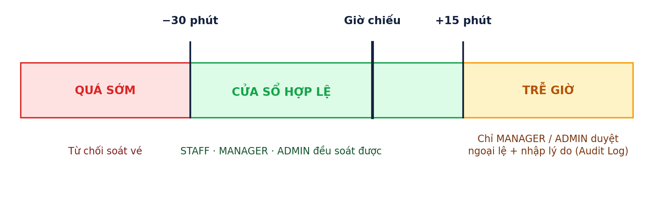

KỊCH BẢN 3 | Khách hủy vé & quản trị đối soát hoàn tiền
Mục đích: Chứng minh chính sách bảo vệ người tiêu dùng và quy trình đối soát tài chính chặt chẽ (F16 & BR-14).
1 | Khách yêu cầu hủy vé  Đăng nhập customer@gmail.com → “Vé của tôi” → chọn vé của suất chiếu ngày mai (còn ≥ 2 giờ) → “Hủy vé / Yêu cầu hoàn tiền” → nhập lý do (VD: có lịch công tác đột xuất). Đơn chuyển sang CHỜ HOÀN TIỀN (PENDING).
2 | Quản lý mở tab đối soát  Đăng nhập manager.caugiay@cinex.vn hoặc admin@cinex.vn → “Quản trị” → tab “5. Đối Soát & Hoàn Tiền”. Yêu cầu vừa tạo nằm đầu danh sách: mã đơn, tên khách, số tiền, lý do.
3 | Xử lý hoàn tiền  Bấm “Xử lý hoàn tiền” → chọn Chuyển khoản ngân hàng → nhập mã chứng từ → “Xác nhận hoàn tất”. Trạng thái chuyển xanh ĐÃ HOÀN TIỀN (REFUNDED) và lưu vết kiểm toán vĩnh viễn.

Điểm nhấn: Ngay khi khách bấm hủy, ghế trên sơ đồ rạp được tự động giải phóng để người khác mua lại.

KỊCH BẢN 4 | Quản trị danh mục phim & tích hợp TMDB
Mục đích: Thể hiện mức tự động hóa cao, không phải nhập liệu phim thủ công.
1 | Mở màn hình quản lý phim  Đăng nhập admin@cinex.vn → “Quản trị” → tab “1. Quản lý Phim” → bấm “+ Thêm phim mới”.
2 | Tìm trực tiếp trên TMDB  Gõ tên phim (VD: Avatar, Spider-Man, Oppenheimer) vào ô tìm kiếm. Danh sách gợi ý hiện tức thì kèm poster thu nhỏ và điểm đánh giá.
3 | Tự động điền  Bấm “Chọn” cạnh phim muốn thêm → form điền sẵn: tiêu đề, tên gốc, thời lượng, poster HD, trailer YouTube, mô tả và thể loại khớp hệ thống.
4 | Lưu phim  Bấm “Lưu phim” → phim xuất hiện ngay trên trang chủ của khách hàng.

Điểm nhấn: Toàn bộ form được điền trong khoảng 0,1 giây, giảm nhập tay và tránh sai sót dữ liệu.

KỊCH BẢN 5 | Quản lý suất chiếu, bảng giá & chống xung đột
Mục đích: Chứng minh các thuật toán nghiệp vụ phức tạp của hệ thống rạp chiếu phim.
1 | Thử xếp lịch bị trùng (BR-10)  Tab “2. Xếp Suất Chiếu” → rạp Cầu Giấy → phòng 1. Cố tình chọn giờ trùng hoặc cách suất trước dưới 15 phút → hệ thống chặn và báo “Xung đột thời gian sử dụng phòng chiếu hoặc không đủ 15 phút giãn cách dọn dẹp”.
2 | Sửa lại giờ hợp lệ  Chọn giờ phù hợp → tạo suất chiếu thành công, hệ thống tự sinh toàn bộ ma trận ghế cho suất đó.
3 | Xem bảng giá động  Tab “4. Bảng Giá & Ngày Lễ”: giá vé theo định dạng (2D / 3D / IMAX) × loại ngày (thường / cuối tuần / lễ). Phụ thu ghế: Standard +0đ, VIP +15.000đ, Đôi +30.000đ.
4 | Xem danh mục ngày lễ  Các ngày lễ toàn quốc (30/4, 1/5, 2/9…) được tự áp giá ngày lễ, quản lý không cần can thiệp thủ công.

KỊCH BẢN 6 | Báo cáo doanh thu & xuất dữ liệu Excel / CSV
Mục đích: Thể hiện khả năng phân tích số liệu kinh doanh dành cho chủ doanh nghiệp.
1 | Mở Dashboard báo cáo  Đăng nhập admin@cinex.vn → bấm nút “Báo cáo” (biểu tượng BarChart) trên Header.
2 | Đọc số liệu  Thẻ tổng doanh thu thuần, số vé, số đơn; biểu đồ doanh thu theo ngày và theo cụm rạp; tỷ lệ lấp đầy theo khung giờ chiếu.
3 | Xuất CSV  Bấm “Xuất CSV” → tải file dạng cinex-report-daily-2026-10-07.csv. Mở bằng Excel: tiêu đề, tên phim, tên rạp, số tiền đều hiển thị đúng nhờ UTF-8 BOM.

5 Điểm sáng kỹ thuật nổi bật
Năm luận điểm then chốt khi bảo vệ trước Hội đồng:
1 | Chống Race Condition bằng khóa dòng CSDL  Vấn đề: 100 khách cùng chọn một ghế VIP trong cùng 1 giây có thể gây bán trùng ghế (overbooking).  Giải pháp: Pessimistic Locking bằng SELECT … FOR UPDATE kết hợp bảng pending_order_guards. Yêu cầu được xếp hàng tuần tự ở tầng InnoDB: một ghế chỉ thuộc về một đơn tại một thời điểm.
2 | An toàn dữ liệu & Idempotency  Vấn đề: khách bấm đúp khi mạng chậm, hoặc VNPay gửi lại webhook IPN nhiều lần.  Giải pháp: middleware idempotency.middleware.ts băm SHA-256 từ method + path + body + actorId, bảo vệ POST /orders, POST /orders/counter và callback VNPay. Không bao giờ trừ tiền hai lần hay tạo trùng đơn.
3 | Phân quyền theo phạm vi từng rạp  Vấn đề: chỉ phân quyền theo vai trò là chưa đủ cho chuỗi nhiều chi nhánh.  Giải pháp: module cinema-scope.ts kiểm soát theo ngữ cảnh rạp. Quản lý / nhân viên CineX Cầu Giấy không thể xem báo cáo, sửa phòng chiếu hay soát vé của CineX Landmark 81.
4 | Chữ ký số cho vé & chống gian lận cửa rạp  Vấn đề: khách tự tạo QR giả hoặc dùng lại ảnh vé cũ.  Giải pháp: QR ký HMAC-SHA256 bằng khóa bí mật QR_SECRET, so sánh chuỗi an toàn với crypto.timingSafeEqual, cộng cửa sổ soát vé −30 / +15 phút.
5 | 687 test tự động, độ bao phủ cao  Phạm vi: toàn bộ quy tắc nghiệp vụ BR-01 đến BR-15 được kiểm chứng theo hướng TDD.  Kết quả: 687/687 test đạt 100%, độ bao phủ mã nguồn Backend trên 93% dòng lệnh, 0 lỗi lint, 0 lỗ hổng bảo mật.

6 Tài khoản demo & hướng dẫn khởi chạy
Vai trò | Email đăng nhập | Phạm vi kiểm thử
Quản trị viên tối cao | admin@cinex.vn | Toàn quyền: phim, rạp, bảng giá, duyệt hoàn tiền, mọi báo cáo
Quản lý cụm rạp | manager.caugiay@cinex.vn | Rạp Cầu Giấy: xếp suất chiếu, duyệt hoàn tiền, soát vé có quyền ngoại lệ
Nhân viên soát vé | staff.caugiay@cinex.vn | Trạm soát vé rạp Cầu Giấy: quét QR, xem lịch sử soát vé
Khách hàng thành viên | customer@gmail.com | Đặt vé, thanh toán VNPay, xem vé, hủy vé, tích điểm
Khách hàng Google | Tài khoản Google bất kỳ | Đăng nhập bằng nút “Sign in with Google” (OAuth 2.0)

Mật khẩu chung cho 4 tài khoản đầu tiên: Password123! (đã nạp sẵn bằng seed.ts)

Khởi chạy trên máy tính
1. Khởi động Backend | cd backend  npm run dev  # API tại http://localhost:3000 (health: /health)
2. Khởi động Frontend | cd frontend  npm run dev  # Giao diện tại http://localhost:5173
3. Chạy bộ kiểm thử | npm test --workspace=backend # 518 tests  npm test --workspace=frontend # 169 tests
Tài liệu phục vụ báo cáo tiến độ và bảo vệ Đồ án tốt nghiệp chuyên ngành Công nghệ Thông tin.

